Ознакомление с природным и социальным миром
Тема: «Где живет Эхо?»
Цель: объяснить, как распространяются звуковые волны.
Материал: гитара, банка с водой, камешки, глубокая ёмкость с водой. Аквариум, мягкие игрушки, мяч, подушки.

Если вы отгадаете загадку, то узнаете, о чём мы будем говорить с вами.
«Никто его не видывал,
а слышать всякий слыхивал,
без тела, а живёт оно,
без языка - кричит».
Правильно, это эхо. Что такое эхо? (Явление, когда сказанное слово, песенка слышатся ещё раз, как будто кто-то повторяет их).
Где его можно встретить? (Предположения детей.)
По картинкам (горы, туннель, арка, пустая комната)
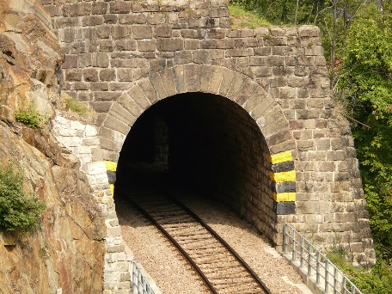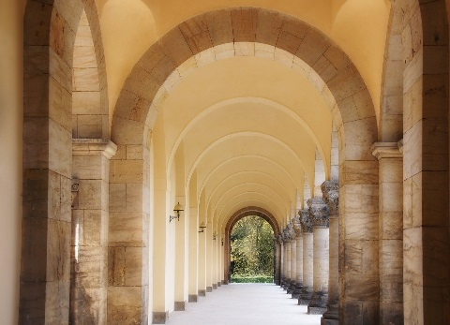
Эхо – это отражение звуков. И начнём мы говорить о звуках.
Если ложечкой коснуться стакана, то он звенит. Дзинь! Почему? Откуда родился звук? Секрет прост: от удара ложечкой стекло стакана начинает дрожать мелко и часто. Тотчас начинает дрожать, колебаться воздух вокруг стакана. Дрожание воздуха доходит до наших ушей, и мы слышим – дзинь!
Звук – это не что иное, как дрожание, колебание воздуха.
Где нет воздуха, там не может родиться звук. Поэтому, если на Луне легонько стукнуть ложечкой по стакану или даже ударить в колокол, ни «дзинь», ни «бум», вообще никакого звука не получится. Почему? (на Луне нет воздуха).
Стенки стакана дрожат незаметно для глаза. Зато, если тронуть посильнее толстую струну, то отлично видно, как струна колеблется, словно раздваиваясь.
(демонстрация гитары с колеблющейся струной)
Отгадайте загадку:
«Летит – пищит, сидит – молчит». Кто это? Почему комар пищит лишь тогда, когда летит, а сидит – молчит. (Ответы детей.) Всё дело в его крыльях. В полёте комариные крылышки трепещут, колеблются, да так быстро, что издают звук. У комара он тоненький – потому что крылышками комар машет очень быстро. Муха машет крылышками медленнее – поэтому не пищит, а что? (жужжит). У шмеля голос ещё басовитее – он гудит. Это потому, что шмель машет крыльями (а значит, колеблет ими воздух) и того медленнее.
А почему люди слышат друг друга. Или почему мы с вами слышим телевизор и др.? (Предположения детей.) Звук по воздуху долетает от одного человека к другому, от звучащего предмета к человеку.
Предлагаю провести опыт.
Опыт 1. Дети бросают камешки в ёмкость с водой.
- Что вы увидели? (По воде расходятся круги.)
То же самое происходит со звуками, только звуковая волна невидима и передаётся по воздуху.
Опыт 2. Ребёнок прикладывает ухо к ёмкости с водой, другое плотно закрывает; второй ребёнок (или взрослый член семьи) бросает предметы в эту ёмкость. Первого спросить: Сколько предметов брошено и как он об этом догадался. (Услышал 3 удара, их звуки передались по воде).
Итог. Итак, как же распространяется звук?
Ответ: звук распространяется по воздуху с помощью звуковых волн.
Как, например, в зеркале отражается чьё - то изображение, так и звук отражается от любого встретившегося ему на пути препятствия – от деревьев, от скал, от стен, которые для него тоже что-то вроде зеркала.
Опыт 3. проверяем эхо в пустой комнате.
Но вот что интересно, в пустой просторной комнате эхо живёт, но стоит поставить в комнате мебель, разложить по полкам книги, повесить на стенку ковёр – все эти вещи звук мигом поглотили, как губка воду, и никакого гула – эха не стало.

Опыт 4. Выбрать ёмкость и материал для её заполнения. Сначала произносят, какое-нибудь слово в пустую стеклянную банку, ведро, аквариум. Выясняют, возникает ли при этом эхо. (Да, звуки повторяются.)
Затем заполняют ёмкость мягкими игрушками, снова произносят звуки. Повторяются ли они в этом случае? (Нет, эхо исчезло.)
Опыт 5. Дети играют с мячом: отбивают его от пола, и от подушки. Замечают, как скачет мячик. (Хорошо отскакивает, возвращается, если ударяется о твёрдые предметы; не возвращается, остаётся на месте, если ударяется о мягкие предметы).
Вывод: то же происходит со звуками: они ударяются о твёрдые предметы и возвращаются к нам в виде эха. Почему в пустой комнате эхо живёт, а в заполненной мягкой мебелью – нет. (Ответ детей.) Звук не отражается от мягких предметов и не возвращается к нам.
Подведение итогов.
Что нового вы узнали об эхе? Где оно прячется? Вам было интересно?
Природное явление – эхо – помогает учёным, морякам, металлургам в их работе. А нам эхо доставляет радость общения с ним.

